29 мая 2018 года преподаватель-организатор основ безопасности жизнедеятельности Саксеев Михаил Викторович разработал и провел открытый урок по ОБЖ на тему «Первая медицинская помощь при кровотечениях и ранениях».
В качестве гостей на уроке присутствовали заместитель директора Худова В.В., заместитель директора Василенко Г.И. , председатель ПЦК математических и общих естественнонаучных дисциплин Ведерникова Г.В., председатель ПЦК и преподаватель физической культуры Гусева З.П., преподаватель физической культуры Дубков Н.А..
Урок разработан в соответствии с требованиями ФГОС с использованием педагогических технологий и современных форм и методов активного обучения.
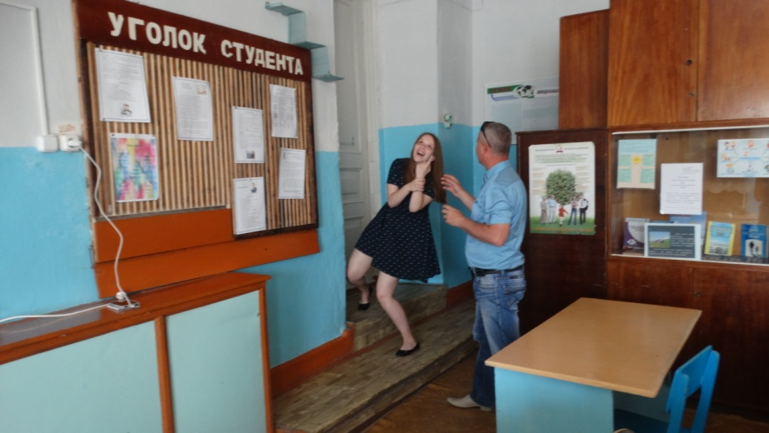
Проблемное обучение:
В начале урока была разыграна сценка со студентом и преподавателем о якобы случайном порезе во время перемены. Студенты высказывали предположения на поставленные вопросы, раскрывали полученные знания (понятия) на предыдущем уроке, и предложили оказать первую помощь на месте. Теоретические знания у студентов есть с прошлого урока «Раны и кровотечения», но практических навыков оказания помощи нет. Преподаватель поставил тем самым проблему, которую необходимо решить и тему урока «Первая медицинская помощь при кровотечениях и ранениях». Затем в ходе урока вместе с преподавателем учились накладывать повязки.
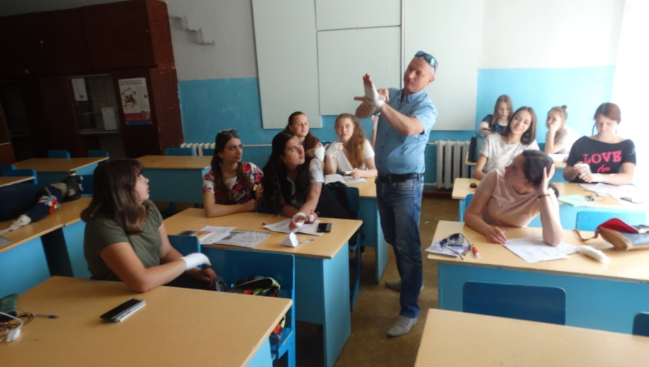
Ситуационная задача:
Каждая группа получила ситуацию о происшествии с ребёнком в начальной школе (т.к. 11 группа – будущие преподаватели начальной школы).
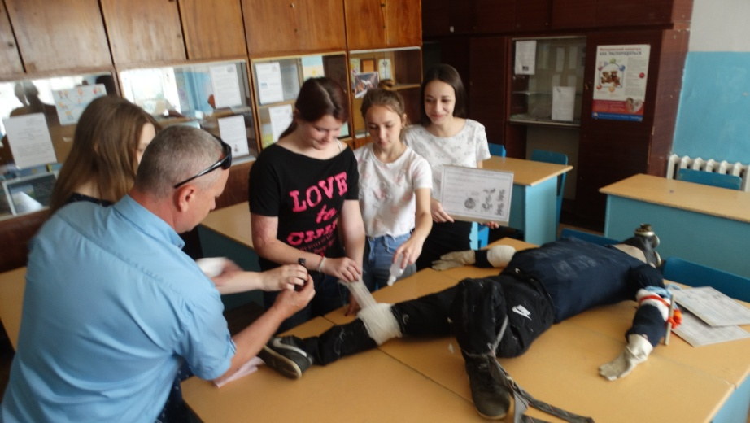
Студентам необходимо было проанализировать ситуацию, произошедшую с ребёнком, определить вид кровотечения и ранения и выбрать необходимый (за ранее подготовленный по количеству групп) алгоритм оказания первой помощи, распределяя виды деятельности. Студенты учились организовывать свою деятельность, определять её цели и задачи, умения вести самостоятельный поиск, анализ, отбор информации, уметь взаимодействовать с людьми и работать в коллективе, высказывать суждения, подтверждая их фактами.
Каждая группа, согласно своему алгоритму, распределяет обязанности и отрабатывает практически оказание первой помощи, на манекене.
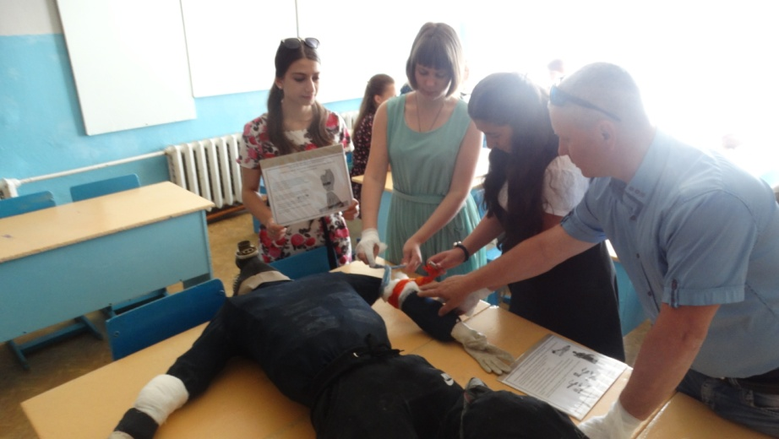

Завершился урок подведением итогов: вместо обычных выводов, студенты разработали единый алгоритм оказания первой помощи при ранениях и кровотечениях, тем самым получили ответы в ходе урока, а также определили индивидуальные достижения и трудности.
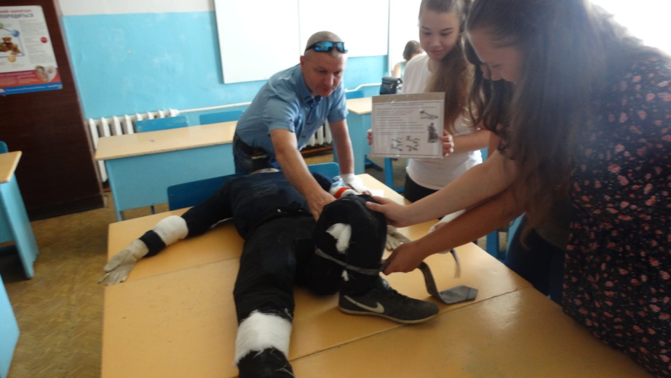
Подводя итоги учебного занятия, обучающиеся проанализировали действия преподавателя в начале урока (сценка с порезом), пришли к выводу, что поставленные ими в начале урока задачи решены, а именно: «Студенты научились использовать приобретенные знания в повседневной жизни и принимать правильные решения в экстремальной ситуации при ранениях и кровотечениях».

